

Директор МОУ « СОШ №4» г. Валуйки Белгородской области
Почетный работник общего образования РФ,
депутат городского собрания городского поселения «Город Валуйки»
Зеленская Г.В.

Девиз школы - Школа радости, здоровья, успеха
Герб

Коллектив школы – высококвалифицированные специалисты:
2 отличника народного образования
5 Почетных работников общего образования РФ
2 Заслуженных учителя
4 педагога награждены грамотой Министерства образования РФ
Три победителя национального проекта «Образование»- «Лучшие учителя России».

Историческая справка
1976 год - открытие школы № 4. Обучалось 734 учащихся
Школой руководил Шевченко Владимир Васильевич.

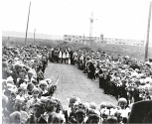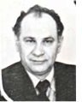

1985 год - создание нового типа образовательного учреждения «Школа-комплекс». Директор Рындин Александр Иванович.

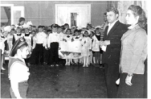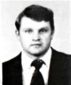

1991 год - открытие классов с углубленным изучением математики и биологии; Директор Болдинов Николай Дмитриевич.

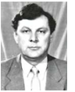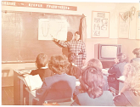
1997 год - школа становится экспериментальной методической площадкой по теме «Экологическое воспитание»;
2000 год – открылись группы довузовской подготовки;

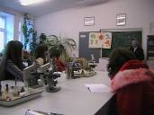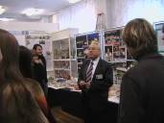

В 2003 году начато развитие Кадетского движения.
Директор Зеленская Галина Викторовна.
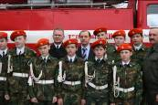

Открылись совместно со Школой искусств № 2 г. Валуйки классы комплексного развития на 1 ступени обучения;
В 2005 году школа включена в региональный эксперимент по внедрению предпрофильной подготовки и профильного обучения, в муниципальный эксперимент «Функционирование городской школы как социокультурного центра развития субъектов образовательного процесса».
В 2007 году - на базе школы начат региональный эксперимент «Формирование элементарных навыков общения на иностранном языке дошкольников в системе «Детский сад – начальная школа»;
Школа работает как «Школа - ресурсный центр предпрофильной подготовки и профильного обучения»;
С 2010 года школа стала экспериментальной площадкой по введению в действие нового федерального государственного образовательного стандарта начального общего образования.

Самые важные цифры:
35 лет со дня открытия школы;
46 человек составляют педагогический коллектив;
4 педагога являются членами региональной предметной комиссии ГЭК;
1педагог является экспертом по контролю и надзору в сфере образования;
65,6% качество знаний по школе;
59,8% средний балл ЕГЭ по русскому языку;
50,56% средний балл ЕГЭ по математике;
100 баллов на ЕГЭ по русскому языку;
152 ученика окончили школу с золотой и серебряной медалями;
315 учеников получили свидетельство водителя категории «В».

Главные достижения
2001 год – лауреат областного конкурса «Школа года»;
2004, 2005, 2006, 2007,2009гг. - 1 место среди школ города Валуйки по итогам социально-экономического развития учреждений образования;
2006 год - лауреат конкурса оздоровительных лагерей области;
2006 год – победитель областного конкурса имени Н.Ф. Ватутина за работу по военно-патриотическому воспитанию;
2007год – победитель Всероссийского конкурса общеобразовательных учреждений, внедряющих инновационные образовательные программы;
2008 год- участник Федерального Реестра «Всероссийская Книга Почета»;
2008 год – победитель областного конкурса по озеленению и благоустройству школьных территорий;
2008 год- победитель областного смотра-конкурса музеев общеобразовательных школ;
2009 год - лауреат конкурса оздоровительных лагерей области,
2009год – участник региональной выставки «Мир детства. Школа», на базе «Белэкспоцентра» г. Белгород.
2010 год - победитель региональной ярмарки социальных инноваций в номинации «Самый востребованный инновационный проект»;
2010 год – победитель рейтинга по итогам оценки качества работы общеобразовательных учреждений за 2009-2010 учебный год в номинации «Городские средние общеобразовательные школы»

Лучшие педагоги

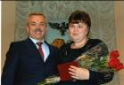
Кулинич Е.В. Тарасенко Г.В.
Заслуженный учитель РФ. Заслуженный учитель РФ.
Учитель русского языка. Учитель математики

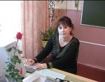
Индина Е.Н. Кандабарова Е.В.
победитель национального победитель национального
проекта «Образования»- проекта «Образования»-
«Лучшие учителя России». «Лучшие учителя России»;
Заместитель директора по НМР учитель русского языка и литературы.

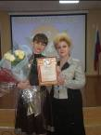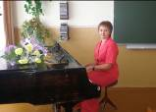
КолбЯ.Е. Сибирцева Н.В.
Учитель английского языка учитель музыки
Победитель конкурса «Учительгода-2009» Почетный работник
лауреат областного конкурса «Арт-парад» общего образования РФ

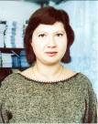
Бусловская Е.А. Каширина Л.Н.
Учитель начальных классов. Учитель начальных классов
победитель конкурса победитель конкурса
«Учительгода-2010» «Учитель года-2008»



Шутенко О. М.
Учитель физической культуры.
Наставник победителей
международных соревнований
по боксу

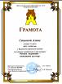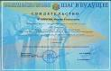

Социальные структуры города

Учреждения культуры

Благотворительные и бизнес организации

Информационные партнеры

Учреждения дополнительного и профессионального образования
МОУ
«СОШ №4
г. Валуйки» Белгородской области»

Лучшие ученики

Одним из направлений деятельности школы является поддержка талантливой молодежи. С 2007 года реализуется программа «Одаренные дети». 21% учащихся осваивают программы на углубленном уровне, 12,3% учеников победители и призеры регионального этапа олимпиад, более 25% учащихся призеры и победители региональных творческих конкурсов, научно- исследовательских конференций.
Гомилин Артём Александрович, 9 класс

- призёр регионального конкурса эссе «Международное гуманитарное право – право для всех»;
- призёр областного конкурса художественного слова «Мой край - родная Белгородчина», посвященного 65-летию Победы в Великой Отечественной войне (номинация: «Юные поэты»)

Черменева Галина Ивановна,11 класс

- победитель Всероссийского конкурса «Гайдар.Время. Мы»;
- дипломант III степени Всероссийской телекоммуникационной олимпиады юных журналистов;
- победитель регионального конкурса научно-исследовательских работ школьников «Язык и культура»);
- дипломант II степени областного конкурса художественного слова «Мой край - родная Белгородчина»;
- IIместо в конкурсе риторов областного фестиваля «Язык мой – друг мой»;
- призер регионального этапа Всероссийской олимпиады школьников по литературе.
Шендрик Татьяна Андреевна,10 класс
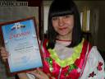
- лауреат 1 степени Всероссийского конкурса «Музыка моря»;
- призер третьей степени регионального конкурса «Музыкальный калейдоскоп Белгородчины;
- диплом III степени областного конкурса «Молодая Белгородчина»;
- диплом II степени «Школьная весна на Белгородчине 2010»,
Терегеря Людмила Витальевна,11 класс

- лауреат III степени Российского конкурса «Юность, Наука, Культура»;
- III место в региональном этапе Всероссийской летней творческой школы;
- 1 место в областном фестивале «Наука. Творчество. Развитие», конкурс «Подрост», номинация «Экология лесных растений»;
- призер регионального этапа Всероссийской олимпиады школьников по русскому языку;
- 100 баллов по ЕГЭ по русскому языку.

Уфимцев Александр,8 класс

- 3 место в первенстве Центрального Федерального округа по боксу;
- 3 место в международном турнире по боксу «Колыбель Донбасса»;
- 1 место в V международном турнире по боксу
памяти Иванова;
- 3 место в международном турнире по боксу г. Белгород.
Михайлов Иван, 7 класс
- 3 место в международном турнире по боксу Луганская область;
- 1 место в открытых классификационных соревнованиях по боксу г. Белгород.
Молчанова Екатерина, 4 класс
- 3 место во Всероссийский конкурс «Интеллект-экспресс»;
- лауреат регионального тура интеллект - игры учеников – занковцев.
Лучшие попечители
ОАО «Валуйки сахар» директор Посохов В.М.

- бесплатное питание детям из малообеспеченных семей;
- помощь в благоустройстве пришкольной территории;
- пополнение книжного фонда;
- ежегодное премирование лучших учеников школы.
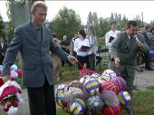

Знаменитые выпускники

- Воробьев Игорь- выпускник 1984 года. Профессор Дрезденского университета.
- Подхватилин Сергей- выпускник 1984 года. Полковник генерального штаба армии, г. Москва.
- Елдынова Лариса- выпускница 1988 года. Заместитель начальника Комитета образования администрации и муниципального района «Город Валуйки и Валуйский район».
- Шаталов Олег- выпускник 1988 года. Заместитель начальника социальной защиты населения Белгородской области.
- Дурносвистов Эдуард- выпускник 1992 года. Начальник Министерства обороны РФ, г. Москва.
- Кирпилев Максим- выпускник 1996года. Генеральный директор Белгородской сбытовой компании.
- Овчаренко Ирина- выпускница 2000 года. Начальник отдела журналистики компании «Русский алюминий», Новая Гвинея.
- Назарова Наталья- выпускница 2003 года. Ведущий специалист Министерства экономического развития РФ, г. Москва.
- Губина Марина- выпускница 2004 года. Корреспондент программы «Новости культуры» на канале «Культура», г. Москва.



Наше образовательное учреждение – это учреждение с развитой материально - технической базой, современным оборудованием, достаточно комфортными условиями обучения и воспитания.
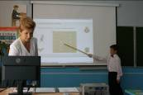

Современные учебные кабинеты оснащены интерактивными
досками и программным обеспечением.
Работают два компьютерных класса со свободным доступом в Интернет, медиацентр, два лингафонных кабинета, школьный краеведческий музей, библиотека, читальный зал, оборудованные автоматизированной системой и электронным каталогом. Компьютерный парк составляет 63 компьютера, объединенных в локальную сеть.
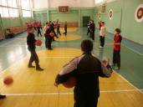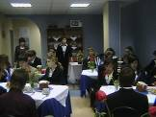
спортивный зал кабинет этикета
тренажерный зал
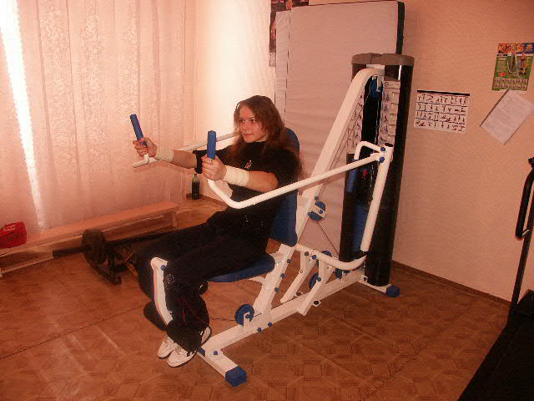

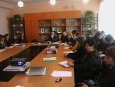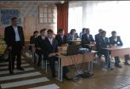
конференц-зал кабинет автодела

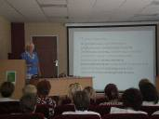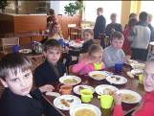
актовый зал столовая
Приоритетным направлением школы является выявление и развитие способностей каждого ученика, формирование интеллектуальной личности с высоким уровнем культуры, обладающей прочными базовыми знаниями средней школы и глубокими знаниями по профильным дисциплинам, физически здоровой, адаптированной к жизни в обществе, готовой к сознательному выбору и освоению профессиональных образовательных программ.
Процесс обучения направлен на формирование и повышение качества ключевых компетенций у школьников. Образовательное учреждение работает в режиме «Школа-ресурсный центр». Создана сетевая модель взаимодействия образовательных учреждений, которая позволяет вести профильное, предпрофильное и профессиональное обучение учащихся 9-11 классов по индивидуальным образовательным программам. В рамках ресурсного центра ведется тесное сотрудничество на договорной основе с вузами г. Белгорода.
Ресурсный центр МОУ «СОШ№4» г.Валуйки предлагает различные образовательные стратегии, целый спектр профильных направлений: физико-математическое, социально-гуманитарное, биолого-химическое, оборонно-спортивное. По выбору учащихся в рамках профилей проводится обучение по предметам: русский язык, литература, экономика и обществознание, химия, биологи, ОБЖ, матемитика, профессиональная подготовка водителей автотранспортных средств, швея.
Ведутся элективные курсы по подготовке к итоговой аттестации; организуются тренинги, практикумы, платные дополнительные образовательные услуги; создаются социальные и образовательные проекты.
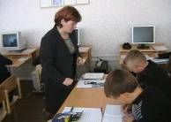
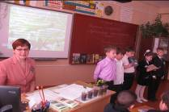

В МОУ « СОШ №4» созданы условия для укрепления и развития здоровья обучающихся. В 2004-2011 году реализуется программа «Охрана и укрепление здоровья здоровых». Образовательное учреждение работает в режиме «Школа здоровья».

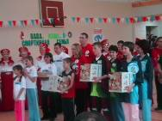

Введены и проводятся утренняя гимнастика, физкультминутки, подвижные перемены, ежедневные динамические часы. Школьные спортивные секции посещают 95 % учащихся. Горячим
питанием охвачено 100%.
Реализуются программы «Школьное молоко», «Школьный мед», «Чистая вода».

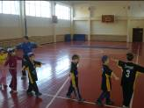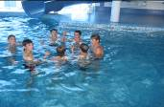

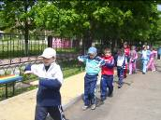

Одним из главных направлений воспитательной работы образовательного учреждения является духовно-нравственное, патриотическое, гражданское. С 2003 года организовано кадетское движение, действует программа «Отечество», созданы отряд «Юных Жуковцев», отряд «Ватутинцев», проводятся Вахты памяти, поисковая работа, помощь ветеранам Великой Отечественной войны, уход за памятниками погибшим воинам. Организовано научное общество учащихся «Исток», работает школьный музей.

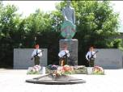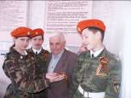

Лучшее образовательное учреждение области – это

- инновационное конкурентоспособное учреждение, отвечающее социальному заказу общества, запросам учащихся и их родителей, реализующее стандарты общего образования;
- учреждение с выстроенной системой поиска и поддержки талантливых детей;
- учреждение с творческим, самостоятельным и ответственным педагогическим коллективом, имеющим высокую квалификацию и достойную заработную плату;
- учреждение располагающее всеми необходимыми ресурсами: кадровыми, образовательными, функциональными, материальными, техническими, финансовыми;
- школа здоровьесозидания и здоровьеформирования;
- не только учебные занятия, но и возможность получить поддержку в трудной ситуации, возможность откровенного разговора с учителем, друзьями.
- маленькое государство с идеально работающей системой, где всё продумано до мелочей, в основе которого лежит Любовь.
Такая школа- школа Радости, Здоровья, Успеха.

Наша школа участвует в конкурсе, чтобы

- видеть поддержку государства и социума;
- иметь стимул двигаться дальше по намеченному пути;
- утвердиться в правильности выбранного пути развития;
- получить материальное вознаграждение для дальнейшего развития нашего образовательного учреждения.
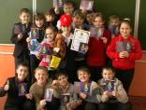
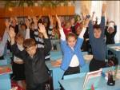

309994, Белгородская область,
г. Валуйки, ул. Котовского, д. 16
Тел., факс (8-47-236) 5-54-15
valshool4@bk.ru
Сайт школы www.val-sosh4.narod.ru

